МИНИСТЕРСТВО НАУКИ И ВЫСШЕГО ОБРАЗОВАНИЯ РОССИЙСКОЙ ФЕДЕРАЦИИ
федеральное государственное бюджетное образовательное учреждение высшего образования
«УЛЬЯНОВСКИЙ ГОСУДАРСТВЕННЫЙ ТЕХНИЧЕСКИЙ УНИВЕРСИТЕТ»

Факультет ИСТ
Кафедра «Информационные системы»
Дисциплина «Программирование мобильных устройств»

КУРСОВАЯ РАБОТА

Тема Разработка программы «P-инвестиции (онлайн-брокер)»

Выполнил студент /Геримович И.М./
подпись инициалы, фамилия

Курс третий Группа ПИбд-32

Направление /специальность 09.03.04 «Программная инженерия»

Руководитель доцент, к.т.н. Филипов А.А.
должность, ученая степень, ученое звание фамилия, имя, отчество

Дата сдачи:
« » 2024 г.

Дата защиты:
« » 2024 г. Оценка:

Ульяновск
2024 г.
МИНИСТЕРСТВО НАУКИ И ВЫСШЕГО ОБРАЗОВАНИЯ РОССИЙСКОЙ ФЕДЕРАЦИИ
федеральное государственное бюджетное образовательное учреждение высшего образования
«УЛЬЯНОВСКИЙ ГОСУДАРСТВЕННЫЙ ТЕХНИЧЕСКИЙ УНИВЕРСИТЕТ

Факультет ИСТ
Кафедра «Информационные системы»
Дисциплина «Программирование мобильных устройств»

ЗАДАНИЕ НА КУРСОВУЮ РАБОТУ

Студенту ПИбд-32 Геримович И М.
группа фамилия, инициалы
Тема работы Разработка программы «P-инвестиции (онлайн-брокер)»
Срок сдачи законченной работы « » 2024 г.
Исходные данные к работе: описание задания по теме, утвержденной распоряжением деканата ФИСТ
Рекомендуемые источники: курс лекций по дисциплине «Программирование мобильных устройств», методические указания к лабораторным работам по дисциплине «Программирование мобильных устройств», интернет-источники.
Содержание пояснительной записки (перечень подлежащих разработке вопросов) Введение. Описание актуальности задачи.
Первая глава. Проектирование программной системы.
Вторая глава. Разработка программной системы.
Третья глава. Руководство пользователя.
Вывода.
Исходный код.
Перечень графического материала
ER-диаграмма.
Экраны приложения.

Руководитель доцент, к.т.н. /Филипов А.А./
должность подпись инициалы, фамилия
« » 2043г

Студент /Геримович И.М./
подпись инициалы, фамилия

« » 204

МИНИСТЕРСТВО НАУКИ И ВЫСШЕГО ОБРАЗОВАНИЯ РОССИЙСКОЙ ФЕДЕРАЦИИ
федеральное государственное бюджетное образовательное учреждение высшего образования
«УЛЬЯНОВСКИЙ ГОСУДАРСТВЕННЫЙ ТЕХНИЧЕСКИЙ УНИВЕРСИТЕТ»

ОТЗЫВ
руководителя на курсовую работу

Студента Геримович Илья Максимович
фамилия, имя и отчество
Факультет ИСТ группа ПИбд-32 курс третий Дисциплина «Программирование мобильных устройств»
Тема работы Разработка программы «P-инвестиции (онлайн-брокер)»
Отмечаются следующие моменты: актуальность темы исследования; соответствие содержания и структуры курсовой работы ее теме; степень разработанности проблемы, наиболее интересно исследованные вопросы. Оценивается степень самостоятельности и инициативы студента; умение пользоваться различными источниками информации; уровень его теоретической подготовки; умение анализировать научные материалы, делать практические выводы; знание основных концепций, научной и специальной литературы по избранной теме. Содержится оценка проекта (работы) руководителем.

Руководитель доцент, к.т.н. /Филипов А.А. /
должность, ученая степень, ученое звание подпись инициалы, фамилия
« » 2024г

Оглавление
Введение 2
Глава 1. Проектирование программной системы 7
Глава 1.1 Информационное обеспечение. Представить ER-диаграмму. Каждую сущность подробно описать на уровне атрибутов. Подробно описать связи между сущностями. 7
ER-диаграмма 7
Глава 1.2 Интерфейс пользователя. Описать каждую экранную форму (представление), представить изображение экранной формы. Добавить схему навигационного графа приложения. 9
Глава 1.3 Архитектура приложения. Описать особенности архитектуры приложения, выделить слои и их функциональное назначение. 14
Глава 1.4 Программный интерфейс и функции серверной части. Описать особенности и структуру REST API. Описать основные функциональные возможности серверной части. Описать структуру DTO. 15
Глава 2. Разработка программной системы 18
Глава 2.1 Слои приложения. Описать основные пакеты, в которых представлены слои приложения. Добавить схему, которая демонстрирует взаимодействие между слоями. 18
Глава 2.2 Слой для работы с хранилищем. Описать основные классы и интерфейсы на уровне полей и методов. 22
Глава 2.3 Слой для реализации бизнес-логики. Описать основные классы и интерфейсы на уровне полей и методов. 24
Глава 2.4 Слой представления. Описать основные классы и интерфейсы на уровне полей и методов. 28
Глава 3 Руководство пользователя 31
Заключение 49
Приложение 52
Листинг кода 52

Введение
Темой данной курсовой работы является разработка мобильного приложения «P-инвестиции (онлайн-брокер)». Основная идея заключалась в создании приложения для управления инвестициями, которое позволяет пользователям просматривать информацию о акциях, управлять своим портфелем, анализировать рыночные данные и принимать обоснованные инвестиционные решения. В данной приложении используется API Тинькофф Инвестиций, которая позволяет мастерски управлять и выводить любые виды данных, которые только могут пригодиться.
На сегодняшний день управление инвестициями — это актуальная и востребованная предметная область, которая требует эффективного управления и автоматизации. Программная система, разрабатываемая в данном контексте, направлена на упрощение процессов инвестирования, управления акциями и анализа рыночных данных. В данной работе представлено краткое описание предметной области, выделены основные сущности и бизнес-процессы, подлежащие автоматизации.
Сущности
1. Акция
Сущность "Акция" представляет собой финансовый инструмент, характеризующийся различными параметрами, такими как:
- Идентификатор (FIGI): Уникальный идентификатор акции, используемый для однозначной идентификации в системе.
- Название: Название акции, которое отображается пользователю.
- Цена: Текущая цена акции, которая может изменяться в реальном времени.
- Изображение: URL изображения акции, которое используется для визуального представления.
- Описание: Краткое описание акции, предоставляющее дополнительную информацию о компании или инструменте.
- Категория: Группа, к которой относится акция (например, нефтегазовая, финансовая и т.д.).
- Instrument UID: Уникальный идентификатор инструмента, используемый для взаимодействия с API Тинькофф Инвестиции.
Каждая акция имеет уникальный идентификатор, который служит для однозначной идентификации в системе. Это позволяет эффективно управлять данными и предоставлять пользователю актуальную информацию.
2. Категория акции
Сущность "Категория акции" представляет собой группу акций, объединенных по определенному признаку, например, отрасль (нефтегазовая, финансовая и т.д.). Каждая категория имеет:
- Идентификатор: Уникальный идентификатор категории.
- Название: Название категории, которое отображается пользователю.
Категории используются для упрощения навигации и поиска акций по отраслям или другим критериям.
Бизнес-процессы
1. Управление акциями
Процессы управления акциями включают:
- Чтение данных: Отображение списка акций с возможностью поиска и фильтрации по категориям.
- Пагинация: Загрузка данных по частям для оптимизации производительности.
- Поиск: Возможность поиска акций по названию.
- Детали акции: Просмотр детальной информации о каждой акции, включая графики цен и описание.
Эти процессы позволяют пользователю эффективно работать с данными о акциях, находить нужные инструменты и анализировать их характеристики.
2. Управление категориями акций
Процессы управления категориями акций включают:
- Создание категорий: Добавление новых категорий для группировки акций.
- Чтение категорий: Отображение списка категорий с возможностью фильтрации.
- Обновление категорий: Изменение названия или других параметров категории.
- Удаление категорий: Удаление неактуальных категорий.
Эти процессы позволяют упростить навигацию и поиск акций по категориям, что повышает удобство использования приложения.
3. Управление портфелем
Процессы управления портфелем включают:
- Добавление акций в портфель: Пользователь может добавлять акции в избранное для отслеживания их в будущем.
- Просмотр портфеля: Отображение списка акций, добавленных в портфель.
- Удаление акций из портфеля: Пользователь может удалять акции из избранного, если они больше не представляют интереса.
Эти процессы позволяют пользователю эффективно управлять своим инвестиционным портфелем.
4. Анализ рыночных данных
Процессы анализа рыночных данных включают:
- Построение графиков цен: Отображение исторических данных о ценах на акции в виде графиков.
- Просмотр исторических данных: Возможность просмотра данных за определенный период.
- Прогнозирование цен: Использование исторических данных для анализа и прогнозирования будущих цен.
Эти процессы позволяют пользователю принимать более обоснованные инвестиционные решения, основываясь на анализе рыночных данных.
Технологический стек
Для реализации проекта был выбран следующий технологический стек:
- Flutter: Фреймворк для разработки кроссплатформенных мобильных приложений.
- Dart: Язык программирования, используемый для разработки приложения.
- BLoC: Паттерн управления состоянием приложения.
- Dio: HTTP-клиент для взаимодействия с API Тинькофф Инвестиции.
- PrettyDioLogger: Библиотека для логирования HTTP-запросов и ответов.
- Flutter SVG: Библиотека для отображения SVG-изображений.
- Flutter Localizations: Поддержка мультиязычности.
- Flutter Bloc: Библиотека для реализации паттерна BLoC.
- Fl Chart: Библиотека для построения графиков.
Основные функции приложения
- Просмотр списка акций: Пользователь может просматривать список доступных акций с возможностью поиска и фильтрации по категориям.
- Детали акции: Пользователь может просмотреть детальную информацию о каждой акции, включая графики цен и описание.
- Управление портфелем: Пользователь может добавлять акции в избранное и управлять своим портфелем.
- Анализ рыночных данных: Пользователь может просматривать графики цен на акции и анализировать исторические данные.
- Мультиязычность: Приложение поддерживает русский и английский языки.

Глава 1. Проектирование программной системы

Глава 1.1 Информационное обеспечение. Представить ER-диаграмму. Каждую сущность подробно описать на уровне атрибутов. Подробно описать связи между сущностями.

ER-диаграмма
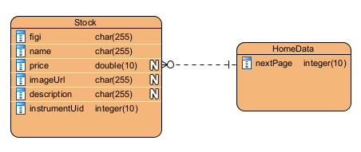
Рисунок 1.1 ER-диаграмма
Сущность: Stock
Описание:
Stock представляет собой сущность, которая описывает информацию об акциях. Каждая акция имеет уникальные характеристики, такие как идентификатор, название, цена, URL изображения, описание и другие.
Атрибуты:
- figi
  - Тип данных: String
  - Описание: Уникальный идентификатор акции в формате FIGI (Financial Instrument Global Identifier). Этот идентификатор используется для однозначной идентификации финансовых инструментов на глобальном уровне.
  - Пример: BBG000B9XRY4
- name
  - Тип данных: String
  - Описание: Название акции. Это текстовое поле, которое содержит имя компании или инструмента.
- price
  - Тип данных: double?
  - Описание: Цена акции. Это числовое значение, которое представляет текущую стоимость акции.
- imageUrl
  - Тип данных: String?
  - Описание: URL изображения акции. Это текстовое поле, которое содержит ссылку на изображение, связанное с акцией.
description
  - Тип данных: String?
  - Описание: Описание акции. Это текстовое поле, которое содержит дополнительную информацию о компании или инструменте.
instrumentUid
  - Тип данных: integer
  - Описание: Уникальный идентификатор инструмента. Это числовое поле, которое используется для идентификации инструмента в вашей системе.

Сущность: HomeData
Описание:
HomeData представляет собой сущность, которая содержит данные о списке акций и информацию о следующей странице пагинации. Эта сущность используется для управления данными, отображаемыми на главной странице приложения.
Атрибуты:
- nextPage
  - Тип данных: integer
  - Описание: Индикатор следующей страницы пагинации. Это числовое поле, которое используется для загрузки дополнительных данных при прокрутке списка акций.

Глава 1.2 Интерфейс пользователя. Описать каждую экранную форму (представление), представить изображение экранной формы. Добавить схему навигационного графа приложения.

Нас встречает главная страница, тут мы можем перейти на основной функционал приложения.
В данной главе описываются экранные формы (представления) приложения, их функциональность и навигация между ними. Каждый экран представлен в виде рисунка с описанием его функционала. Также добавлена схема навигационного графа приложения, которая показывает взаимосвязь между экранами.
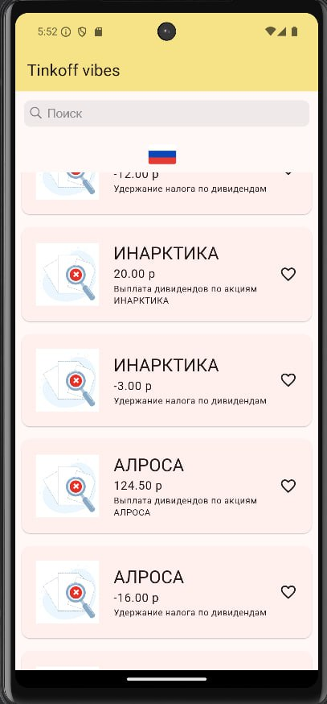
Рисунок 1.2.1. Главная страница
На главной странице пользователь видит список акций, поиск, пагинацию и возможность переключения языка. С этой страницы можно перейти на детали акции (Рисунок 1.2.2) или открыть профиль (Рисунок 1.2.3).
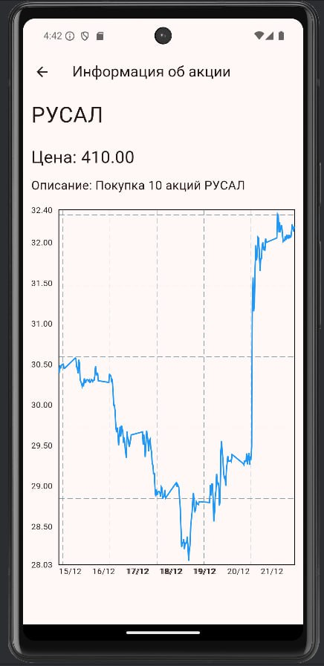
Рисунок 1.2.2. Детали акции
На этом экране отображается подробная информация об акции, включая название, цену, описание и график изменения цены. Пользователь может добавить акцию в избранное (Рисунок 1.2.4) или вернуться на главную страницу (Рисунок 1.2.1).
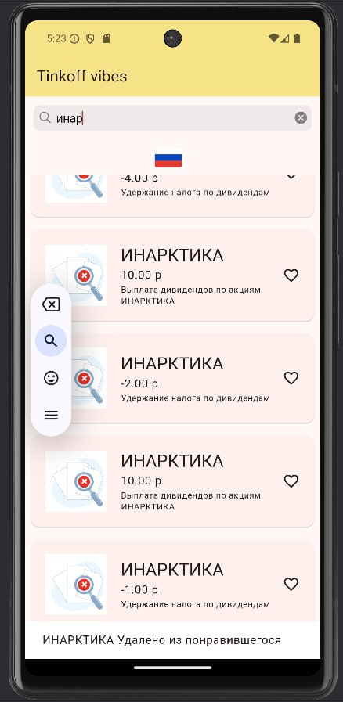
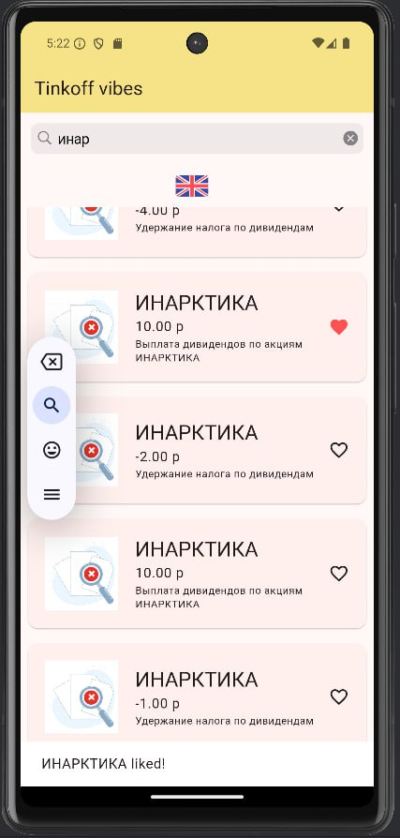
Рисунок 1.2.4. Добавление в избранное

Описание экранов
Рисунок 1.2.1. Главная страница
- Функционал:
  - Отображение списка акций с пагинацией.
  - Поиск акций по названию.
  - Переключение языка (русский/английский).
  - Переход к деталям акции (Рисунок 1.2.2).
  - Переход к профилю пользователя (Рисунок 1.2.3).
Рисунок 1.2.2. Детали акции
- Функционал:
  - Отображение названия, цены, описания и графика изменения цены акции.
  - Возможность добавления акции в избранное (Рисунок 1.2.4).
  - Возврат на главную страницу (Рисунок 1.2.1).
Рисунок 1.2.4. Избранные акции
- Функционал:
  - Отображение списка акций, добавленных в избранное.
  - Удаление акции из избранного.
  - Переход к деталям акции (Рисунок 1.2.2).
  - Возврат на главную страницу (Рисунок 1.2.1).

Схема навигационного графа приложения (Рисунок 1.2.5)
На схеме показаны все возможные переходы между экранами:
- Главная страница (Рисунок 1.2.1):
  - Переход к деталям акции (Рисунок 1.2.2).
  - Переход к профилю пользователя (Рисунок 1.2.3).
  - Переход к избранным акциям (Рисунок 1.2.4).
- Детали акции (Рисунок 1.2.2):
  - Возврат на главную страницу (Рисунок 1.2.1).
  - Добавление акции в избранное (Рисунок 1.2.4).
- Избранные акции (Рисунок 1.2.4):
  - Возврат на главную страницу (Рисунок 1.2.1).
  - Переход к деталям акции (Рисунок 1.2.2).

Глава 1.3 Архитектура приложения. Описать особенности архитектуры приложения, выделить слои и их функциональное назначение.
- Функциональное назначение: DAO представляет собой слой доступа к данным. Здесь определены методы для взаимодействия с базой данных или другими источниками данных. DAO отвечает за чтение, запись и обновление данных в локальном хранилище.
- Функциональное назначение: В слое Model определяются классы данных (Data Classes), которые представляют сущности вашего приложения. Они могут содержать бизнес-логику, но в большинстве случаев служат просто контейнерами для данных.
- Функциональное назначение: Репозиторий – промежуточный слой, который объединяет источники данных (локальные и удаленные). Задача репозитория – предоставить интерфейс для работы с данными высокого уровня.
- Функциональное назначение: ViewModel содержит бизнес-логику и обеспечивает связь между слоем данных (Repository) и пользовательским интерфейсом (Compose). Он управляет состоянием приложения и предоставляет данные для отображения.
- Функциональное назначение: Mediator может служить промежуточным звеном между различными компонентами системы, координируя их взаимодействие. Он может использоваться для управления обновлением данных в репозитории или для обеспечения согласованности состояний различных компонентов.
- Функциональное назначение: View - Слой отображения данных. Представляет интерфейс приложения, который позволяет пользователю взаимодействовать с информацией и передавать команды. Он отображает данные, полученные из ViewModel, и обеспечивает их визуальное представление, одновременно принимая команды от пользователей и передавая их в ViewModel для обработки.

Глава 1.4 Программный интерфейс и функции серверной части. Описать особенности и структуру REST API. Описать основные функциональные возможности серверной части. Описать структуру DTO.
В данном разделе описываются особенности архитектуры приложения, выделены слои и их функциональное назначение. Приложение построено на основе принципов чистой архитектуры, что позволяет разделить логику на независимые слои, каждый из которых отвечает за конкретные задачи.

1.3.1. Слой данных (Data Layer)
Функциональное назначение:
Слой данных отвечает за взаимодействие с источниками данных, такими как API, базы данных или другие хранилища. Он включает репозитории, которые объединяют локальные и удаленные источники данных, а также модели данных, которые представляют сущности приложения.

- Репозитории (Repositories):
Репозитории являются промежуточным слоем между источниками данных и бизнес-логикой. Они предоставляют интерфейс для работы с данными высокого уровня, абстрагируя детали реализации. В проекте репозитории (StockRepository, CandlesRepository) отвечают за загрузку данных о акциях и свечах (графики цен) из API Тинькофф.
  - StockRepository: Загружает данные о акциях, поддерживает пагинацию и предоставляет интерфейс для получения списка акций.
  - CandlesRepository: Загружает данные о свечах для построения графиков цен на акции.

- Модели данных (Models):
Модели данных представляют сущности приложения, такие как Stock, HomeData, Candle. Они служат контейнерами для данных, полученных из источников. В проекте модели данных используются для хранения информации о акциях, свечах и состоянии загрузки данных.
  - Stock: Представляет акции с полями, такими как figi, name, price, description и другие.
  - HomeData: Содержит список акций и информацию о следующей странице пагинации.
  - Candle: Представляет данные о свечах для построения графиков.

1.3.2. Слой бизнес-логики (Domain Layer)
Функциональное назначение:
Слой бизнес-логики содержит основную логику приложения, которая не зависит от конкретной реализации источников данных. В проекте этот слой представлен BLoC (Business Logic Component), который управляет состоянием приложения и координирует взаимодействие между слоями данных и пользовательского интерфейса.
- BLoC (Business Logic Component):
BLoC-компоненты отвечают за обработку событий, управление состоянием и предоставление данных для отображения. В проекте используются два BLoC:
  - HomeBloc: Управляет загрузкой данных о акциях, обработкой ошибок и пагинацией. Он реагирует на события, такие как HomeLoadDataEvent, и обновляет состояние (HomeState), которое отображается в пользовательском интерфейсе.
  - LocaleBloc: Управляет изменением языка приложения. Он реагирует на событие ChangeLocaleEvent и обновляет состояние (LocaleState), что приводит к изменению языка интерфейса.

1.3.3. Слой пользовательского интерфейса (Presentation Layer)
Функциональное назначение:
Слой пользовательского интерфейса отвечает за отображение данных и взаимодействие с пользователем. Он включает виджеты, которые строят интерфейс приложения, и связывает их с бизнес-логикой через BLoC.
- Виджеты (Widgets):
Виджеты представляют собой элементы пользовательского интерфейса. В проекте основные виджеты:
  - StocksWidget: Отображает список акций, поддерживает поиск и пагинацию. Он использует BlocBuilder для реагирования на изменения состояния HomeBloc.
  - StockCard: Отображает информацию о конкретной акции, включая изображение, название, цену и описание.
  - DetailPage: Отображает детальную информацию о выбранной акции.
- Локализация (Localization):
Локализация реализована через LocaleBloc, который управляет изменением языка приложения. Файлы. arb содержат переводы текстов для русского и английского языков.

1.3.4. Слой API (Network Layer)
Функциональное назначение:
Слой API отвечает за взаимодействие с внешними источниками данных, такими как API Тинькофф. В проекте этот слой реализован с использованием библиотеки Dio, которая выполняет HTTP-запросы, и PrettyDioLogger, который логирует запросы и ответы для отладки.
- Dio: Используется для выполнения POST-запросов к API Тинькофф.
- PrettyDioLogger: Предоставляет подробные логи запросов и ответов, что упрощает отладку.

Глава 2. Разработка программной системы

Глава 2.1 Слои приложения. Описать основные пакеты, в которых представлены слои приложения. Добавить схему, которая демонстрирует взаимодействие между слоями.
В данном проекте используется многослойная архитектура, которая обеспечивает разделение ответственности и упрощает поддержку и масштабирование приложения. Основные слои приложения включают Domain, Data, Presentation и Infrastructure. Каждый слой выполняет свою роль, и они взаимодействуют друг с другом через четко определенные интерфейсы.
Основные пакеты и слои приложения
Domain Layer (Доменный слой)
Этот слой содержит бизнес-логику и модели данных. Он не зависит от других слоев и представляет собой "сердце" приложения.
- Пакет domain:
  - Models: Содержит классы, представляющие бизнес-сущности, такие как Stock, HomeData, Candle.
  - Interfaces: Содержит абстрактные классы и интерфейсы, такие как ApiInterface, которые определяют контракты для взаимодействия с данными.
Data Layer (Слой данных)
Этот слой отвечает за получение и обработку данных. Он включает репозитории, которые взаимодействуют с API или другими источниками данных.
- Пакет data:
  - Repositories: Содержит классы репозиториев, такие как StockRepository и CandlesRepository, которые обеспечивают интерфейс для работы с данными.
  - DTO (Data Transfer Objects): Содержит классы, которые используются для десериализации данных из API, например, StocksDto и StockDataDto.
  - Mappers: Содержит классы, которые преобразуют данные из DTO в модели доменного слоя, например, StockDataDtoToModel.
Infrastructure Layer (Инфраструктурный слой)
Этот слой отвечает за взаимодействие с внешними системами, такими как API или базы данных.
- Пакет infrastructure:
  - API: Содержит классы для взаимодействия с API Тинькофф Инвестиции, например, StockRepository и CandlesRepository.
  - Network: Содержит библиотеки и инструменты для работы с сетью, такие как Dio и PrettyDioLogger.
Presentation Layer (Слой представления)
Этот слой отвечает за отображение данных пользователю и обработку пользовательского ввода. Он включает виджеты, BLoC и другие компоненты пользовательского интерфейса.
- Пакет presentation:
  - Widgets: Содержит виджеты, такие как StocksWidget и StockCard, которые отвечают за отображение данных.
  - BLoC: Содержит классы BLoC, такие как HomeBloc и LocaleBloc, которые управляют состоянием приложения.
  - Pages: Содержит экраны приложения, такие как HomePage и DetailPage.
Localization Layer (Слой локализации)
Этот слой отвечает за поддержку мультиязычности.
- Пакет localization:
  - LocaleBloc: Управляет изменением языка приложения.
  - ARBs: Содержит файлы .arb с переводами текстов.

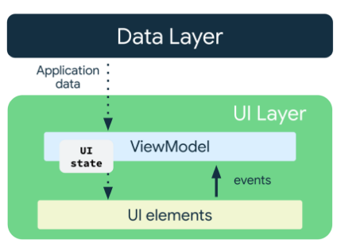
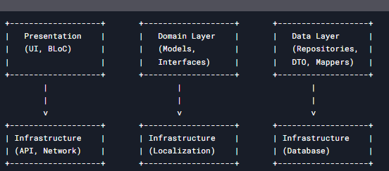
Рисунок 1.3.1 Взаимодействие между слоями

Описание пакетов и классов
Пакет domain
- Models:
  - Stock: Модель акции.
  - HomeData: Модель данных для отображения списка акций.
  - Candle: Модель данных для отображения свечей.
- Interfaces:
  - ApiInterface: Абстрактный класс для работы с API.
Пакет data
- Repositories:
  - StockRepository: Репозиторий для работы с данными акций.
  - CandlesRepository: Репозиторий для работы с данными свечей.
- DTO:
  - StocksDto: DTO для десериализации данных акций.
  - StockDataDto: DTO для десериализации данных одной акции.
- Mappers:
  - StockDataDtoToModel: Преобразует DTO в модель доменного слоя.
Пакет infrastructure
- API:
  - StockRepository: Взаимодействие с API Тинькофф для получения данных акций.
  - CandlesRepository: Взаимодействие с API Тинькофф для получения данных свечей.
- Network:
  - Dio: HTTP-клиент для выполнения запросов.
  - PrettyDioLogger: Логирование запросов и ответов.
Пакет presentation
- Widgets:
  - StocksWidget: Виджет для отображения списка акций.
  - StockCard: Виджет для отображения информации одной акции.
- BLoC:
  - HomeBloc: Управляет состоянием загрузки данных акций.
  - LocaleBloc: Управляет изменением языка приложения.
- Pages:
  - HomePage: Главный экран приложения.
  - DetailPage: Экран с детальной информацией об акции.
Пакет localization
- LocaleBloc: Управляет изменением языка.
- ARBs: Файлы с переводами текстов.

Глава 2.2 Слой для работы с хранилищем. Описать основные классы и интерфейсы на уровне полей и методов.

В данном разделе описываются основные классы и интерфейсы, отвечающие за взаимодействие с хранилищем данных в приложении. В проекте реализованы два основных подхода: работа с Rest API (удаленный сервер) и оффлайн-режим (локальная база данных).

Основные классы и интерфейсы
2.2.1. Интерфейс ApiInterface
Этот интерфейс определяет базовые методы для работы с данными, которые должны быть реализованы в репозиториях.
- Методы:
  - loadData(): Загружает данные из источника (API или локальной базы данных). Возвращает объект HomeData, содержащий список акций и информацию о следующей странице пагинации.

2.2.2. Репозиторий StockRepository
Этот класс отвечает за взаимодействие с API Тинькофф Инвестиции для получения данных об акциях.
- Методы:
  - loadData({String? cursor, int pageSize = 7}): Загружает данные об акциях с использованием пагинации. Принимает параметр cursor для указания следующей страницы и pageSize для указания количества элементов на странице.

2.2.3. Репозиторий CandlesRepository
Этот класс отвечает за загрузку данных о свечах (графики цен) для конкретной акции.
- Методы:
  - getCandles({required String figi, required String from, required String to, required String interval, required String instrumentUid}): Загружает данные о свечах для указанной акции. Принимает параметры для фильтрации данных (например, временной интервал).

Описание методов
2.2.5. Методы StockRepository
- loadData({String? cursor, int pageSize = 7}):
  - Описание: Загружает данные об акциях с использованием пагинации.
  - Параметры:
    - cursor: Указатель на следующую страницу данных.
    - pageSize: Количество элементов на странице.
  - Возвращает: Объект HomeData, содержащий список акций и информацию о следующей странице.
2.2.6. Методы CandlesRepository
- getCandles({required String figi, required String from, required String to, required String interval, required String instrumentUid}):
  - Описание: Загружает данные о свечах для указанной акции.
  - Параметры:
    - figi: Уникальный идентификатор акции.
    - from: Начальная дата временного интервала.
    - to: Конечная дата временного интервала.
    - interval: Интервал свечей (например, "1 minute", "1 hour").
    - instrumentUid: Уникальный идентификатор инструмента.
  - Возвращает: Список объектов Candle, представляющих данные о свечах.
Rest API (удаленный сервер)
2.2.7. Репозиторий StockRepository
- loadData({String? cursor, int pageSize = 7}):
  - Описание: Загружает данные об акциях с использованием пагинации.
  - Параметры:
    - cursor: Указатель на следующую страницу данных.
    - pageSize: Количество элементов на странице.
  - Возвращает: Объект HomeData, содержащий список акций и информацию о следующей странице.
2.2.8. Репозиторий CandlesRepository
- getCandles({required String figi, required String from, required String to, required String interval, required String instrumentUid}):
  - Описание: Загружает данные о свечах для указанной акции.
  - Параметры:
    - figi: Уникальный идентификатор акции.
    - from: Начальная дата временного интервала.
    - to: Конечная дата временного интервала.
    - interval: Интервал свечей (например, "1 minute", "1 hour").
    - instrumentUid: Уникальный идентификатор инструмента.
  - Возвращает: Список объектов Candle, представляющих данные о свечах.

Глава 2.3 Слой для реализации бизнес-логики. Описать основные классы и интерфейсы на уровне полей и методов.

В моем проекте слой бизнес-логики реализован с использованием паттерна BLoC (Business Logic Component). Этот слой отвечает за управление состоянием приложения, обработку событий и взаимодействие с репозиториями для получения данных. Основные классы и интерфейсы этого слоя включают:

1. HomeBloc
Описание:
HomeBloc отвечает за управление состоянием данных о акциях (stocks) в приложении. Он обрабатывает события загрузки данных, пагинацию и отображение ошибок.
Поля:
- repo: Репозиторий StockRepository, который используется для получения данных о акциях.
Методы:
- _onLoadData: Обрабатывает событие HomeLoadDataEvent, загружает данные о акциях из репозитория и обновляет состояние. Поддерживает пагинацию.
Связь с UI:
- Предоставляет состояние HomeState, которое содержит данные о акциях, флаги загрузки и ошибки.
- Используется в StocksWidget для отображения списка акций и обработки состояний загрузки/ошибок.

2. LocaleBloc
Описание:
LocaleBloc управляет состоянием локализации приложения. Он позволяет переключать язык между русским и английским.
Поля:
- defaultLocale: Язык по умолчанию, который устанавливается при инициализации.
Методы:
- _onChangeLocale: Обрабатывает событие ChangeLocaleEvent, переключает язык приложения и обновляет состояние.
Связь с UI:
- Предоставляет состояние LocaleState, которое содержит текущий язык приложения.
- Используется в MyApp для установки локали приложения.

3. StockRepository
Описание:
StockRepository отвечает за взаимодействие с API Тинькофф для получения данных о акциях.
Методы:
- loadData: Загружает данные о акциях с использованием API. Поддерживает пагинацию через параметр cursor.
Связь с BLoC:
- Используется в HomeBloc для получения данных о акциях.

4. CandlesRepository
Описание:
CandlesRepository отвечает за загрузку данных о свечах (графики цен) для конкретной акции.
Методы:
- getCandles: Загружает данные о свечах для указанного figi и временного интервала.
Связь с BLoC:
- Может быть использован в будущем для отображения графиков цен на странице деталей акции.

5. HomeEvent
Описание:
Базовый класс для событий, связанных с HomeBloc.
Подклассы:
- HomeLoadDataEvent: Событие загрузки данных о акциях. Поддерживает поиск и пагинацию.

6. HomeState
Описание:
Состояние HomeBloc, которое содержит данные о акциях, флаги загрузки и ошибки.
Поля:
- data: Данные о акциях (HomeData).
- isLoading: Флаг, указывающий на загрузку данных.
- isPaginationLoading: Флаг, указывающий на загрузку данных для пагинации.
- error: Текст ошибки (если есть).

7. LocaleEvent
Описание:
Базовый класс для событий, связанных с LocaleBloc.
Подклассы:
- ChangeLocaleEvent: Событие переключения языка приложения.

8. LocaleState
Описание:
Состояние LocaleBloc, которое содержит текущий язык приложения.
Поля:
- currentLocale: Текущий язык приложения (Locale).

9. ApiInterface
Описание:
Абстрактный класс, который определяет интерфейс для работы с API.
Методы:
- loadData: Абстрактный метод для загрузки данных.
Реализации:
- StockRepository: Реализует метод loadData для загрузки данных о акциях.
- CandlesRepository: Реализует метод getCandles для загрузки данных о свечах.

10. Debounce
Описание:
Класс для реализации механизма "антидребезга" (debounce), который используется для оптимизации поиска акций.
Методы:
- run: Выполняет переданную функцию с задержкой.
Связь с UI:
- Используется в StocksWidget для оптимизации поиска акций.

11. StockCard
Описание:
Виджет, который отображает информацию о конкретной акции.
Поля:
- name: Название акции.
- price: Цена акции.
- imageUrl: URL изображения акции.
- description: Описание акции.
- onLike: Колбэк для обработки лайков/дизлайков.
- onTap: Колбэк для перехода на страницу деталей акции.
Методы:
- build: Строит UI для отображения акции.

12. StocksWidget
Описание:
Основной виджет, который отображает список акций.
Поля:
- searchController: Контроллер для поиска акций.
- scrollController: Контроллер для пагинации.
Методы:
- initState: Инициализирует контроллеры и подписывается на события.
- dispose: Освобождает ресурсы.
- build: Строит UI для отображения списка акций.

13. MyHomePage
Описание:
Основной экран приложения, который содержит StocksWidget.
Методы:
- build: Строит UI для основного экрана.

Глава 2.4 Слой представления. Описать основные классы и интерфейсы на уровне полей и методов.
В данной главе описываются основные классы и интерфейсы, которые относятся к слою представления (UI) вашего приложения. Этот слой отвечает за отображение данных пользователю и взаимодействие с ним. Рассмотрим основные файлы и классы, которые входят в слой представления.

Основные классы и интерфейсы слоя представления
- Модель акций:
  - Stock:
    - Поля:
      - figi: уникальный идентификатор акции.
      - name: название акции.
      - price: текущая цена акции.
      - imageUrl: URL изображения акции.
      - description: описание акции.
      - category: категория акции (например, нефтегазовая, финансовая).
      - instrumentUid: уникальный идентификатор инструмента.
    - Методы:
      - Конструктор для создания объекта Stock.
  - StockCard:
    - Поля:
      - name: название акции.
      - price: цена акции.
      - imageUrl: URL изображения акции.
      - description: описание акции.
      - category: категория акции.
      - onLike: колбэк для обработки лайков.
      - onTap: колбэк для перехода к деталям акции.
      - instrumentUid: уникальный идентификатор инструмента.
      - figi: уникальный идентификатор акции.
    - Методы:
      - build: отрисовка карточки акции.
      - onTap: обработка нажатия на карточку.
      - onLike: обработка лайков/дизлайков.
- Список акций:
  - StocksWidget:
    - Поля:
      - searchController: контроллер для поиска акций.
      - scrollController: контроллер для пагинации.
      - prices: список цен для графика.
    - Методы:
      - initState: инициализация состояния виджета.
      - dispose: освобождение ресурсов.
      - build: отрисовка списка акций.
      - _onNextPageListener: обработка пагинации.
      - _onRefresh: обновление данных.
      - _navToDetails: переход к деталям акции.
      - _showSnackBar: отображение уведомления.
- Детали акции:
  - DetailPage:
    - Поля:
      - figi: уникальный идентификатор акции.
      - name: название акции.
      - imageUrl: URL изображения акции.
      - price: цена акции.
      - description: описание акции.
      - instrumentUid: уникальный идентификатор инструмента.
    - Методы:
      - build: отрисовка страницы с деталями акции.
- Пользовательский интерфейс:
  - MyHomePage:
    - Поля:
      - title: заголовок страницы.
    - Методы:
      - build: отрисовка главной страницы.
- Технические экраны:
  - ErroreView:
    - Поля:
      - error: текст ошибки.
    - Методы:
      - build: отрисовка экрана с ошибкой.

Глава 3 Руководство пользователя
В данной главе представлено подробное описание функционала приложения "Инвестиции (онлайн-брокер)" с учетом кода, предоставленного вами. Приложение предназначено для пользователей, которые хотят просматривать информацию об акциях, искать их по названию, просматривать графики цен и получать детальную информацию о каждой акции. Ниже приведено описание каждого экрана и функционала приложения с использованием рисунков.
3.1. Главный экран (Список акций)
Главный экран приложения отображает список доступных акций. Пользователь может искать акции по названию, просматривать их цены и переходить к детальной информации.
Описание экрана:
- Список акций: Отображается список акций с их названиями, ценами и изображениями (если доступны). Пользователь может прокручивать список для просмотра всех доступных акций (рис. 1).
- Переключение языка: Пользователь может переключить язык интерфейса между русским и английским, нажав на иконку флага (рис. 2).
- Поиск акций: Пользователь может ввести название акции в строку поиска, чтобы найти нужную акцию. При вводе текста данные автоматически обновляются (рис. 3).

Пример: Отображение списка акций с их названиями и ценами.

Рис. 1: Список акций.

Пример: Пользователь переключает язык интерфейса.
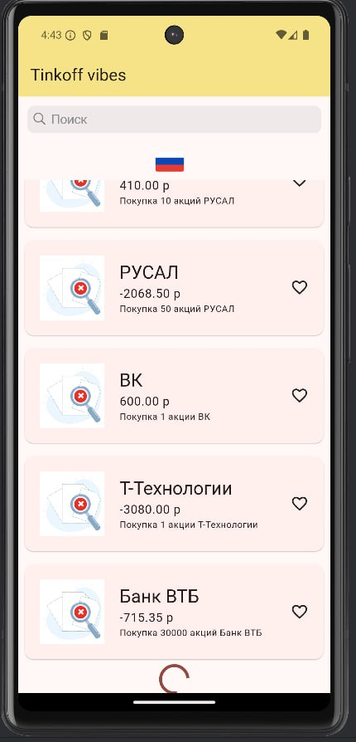
Рис. 2: Переключение языка.

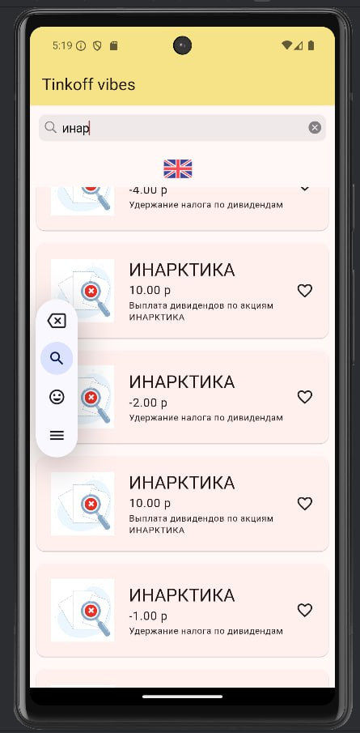
Рис. 3: Поиск акций.

3.2. Детальная информация об акции
При нажатии на акции из списка пользователь переходит на экран с детальной информацией. Здесь отображается полная информация об акции, включая описание, цену и график изменения цены.
Описание экрана:
- Информация об акции: Отображается название акции, ее цена, описание и изображение (если доступно).
- График цен: Отображается график изменения цены акции за определенный период (рис. 4).
- Кнопка "Добавить в избранное": Пользователь может добавить акцию в избранное, нажав на иконку сердца (рис. 5) или же удалить из избранного (рис.6).

Пример: Отображение названия, цены, описания и графика цены акции.

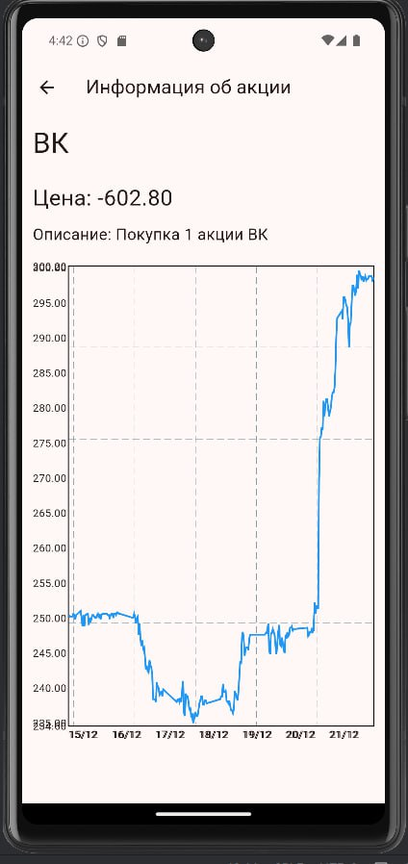
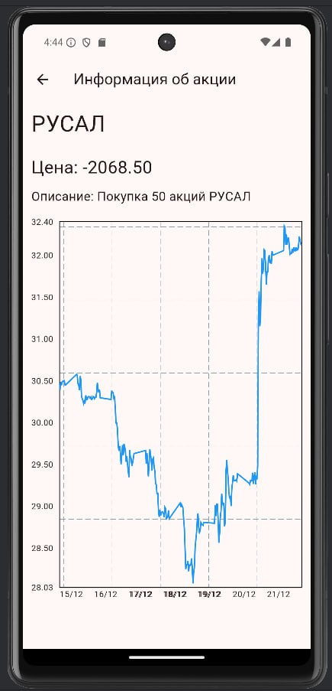
Рис. 4: Детальная информация об акции.

Пример: Пользователь добавляет акцию в избранное, нажав на иконку сердца.

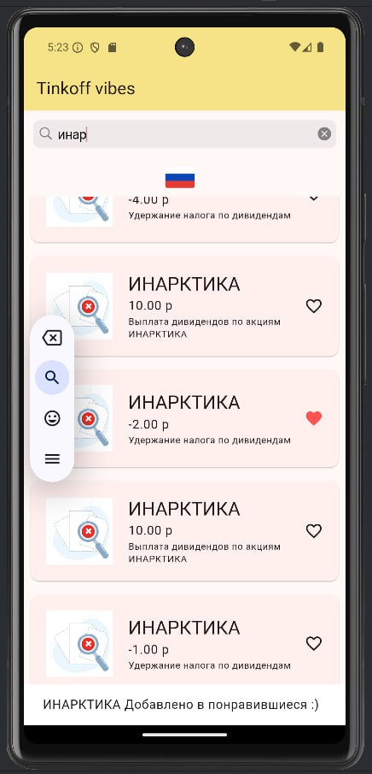

Рис. 5: Добавление в избранное.

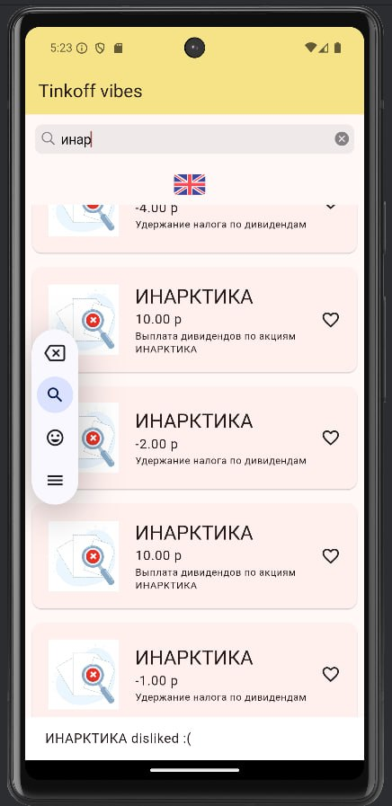
Рис. 6: Удаление из избранного.

3.3. Пагинация и загрузка данных
Приложение поддерживает пагинацию, что позволяет загружать данные по частям. Это особенно полезно при большом количестве акций.
Описание функционала:
- Пагинация: Когда пользователь прокручивает список акций до конца, автоматически загружаются следующие данные (рис. 7).
- Индикатор загрузки: Во время загрузки отображается индикатор прогресса (рис. 8) Во время загрузки графика цены также он отображается (рис.9).

Пример: Пользователь прокручивает список акций, и загружаются новые данные.


Рис. 7: Пагинация.

Пример: Отображение индикатора прогресса во время загрузки данных.
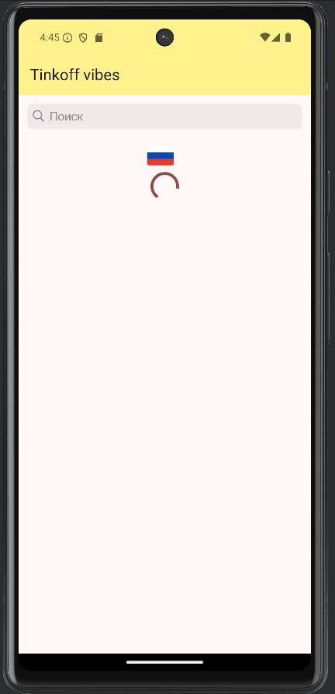

Рис. 8: Индикатор загрузки.

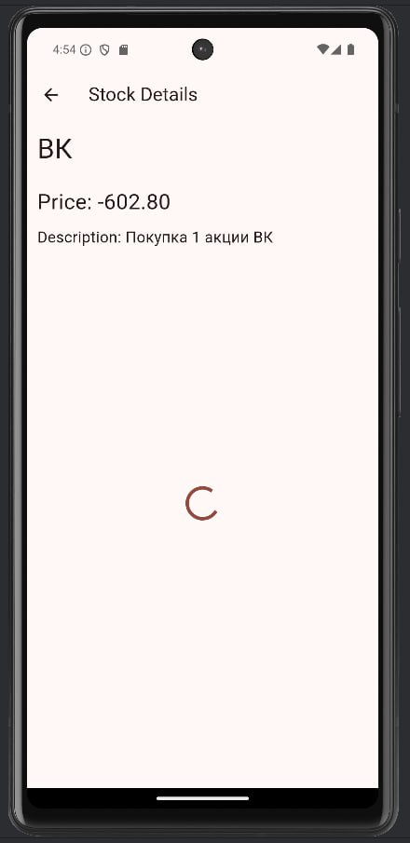

Рис. 9: Индикатор загрузки графика на детальной странице.

3.4. Обработка ошибок
Приложение обрабатывает ошибки, которые могут возникнуть при загрузке данных или выполнении других операций.
Описание функционала:
- Отображение ошибок: Если при загрузке данных возникает ошибка, пользователь видит сообщение об ошибке (рис. 10).
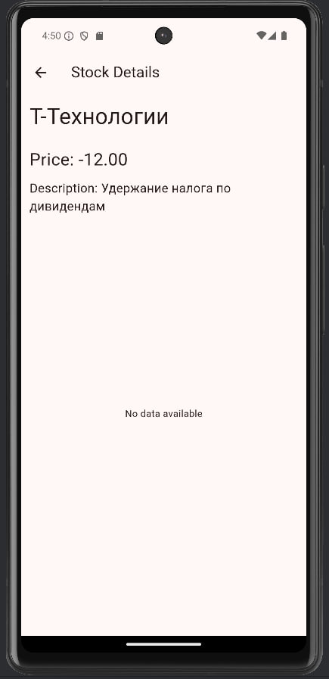
Рис. 10: Сообщение об ошибке.

3.5. Локализация
Приложение поддерживает мультиязычность, что позволяет пользователю выбирать предпочитаемый язык интерфейса.
Описание функционала:
- Переключение языка: Пользователь может переключить язык интерфейса между русским и английским (рис. 11).

Рис. 11: Переключение языка.
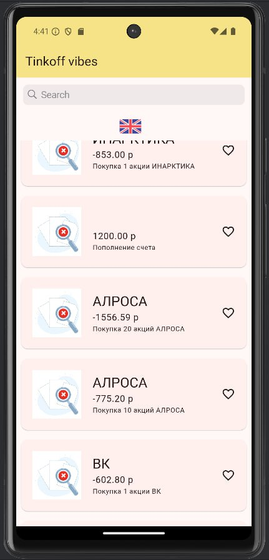


Рис. 12: Главная страница на разных языках

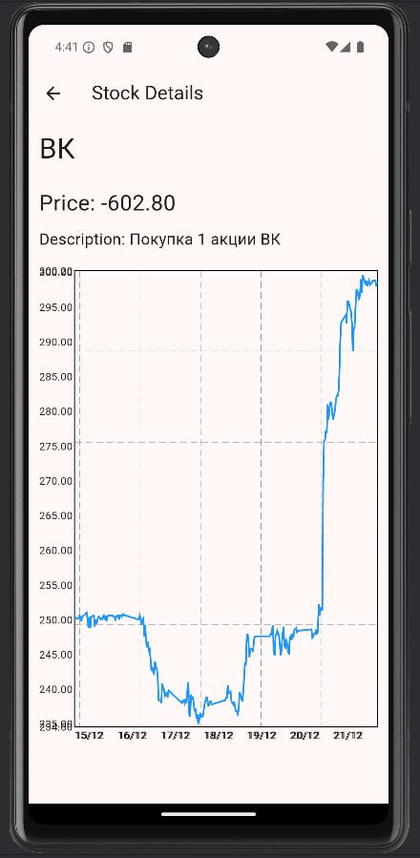

Рис. 13: Детальная страница на разных языках.

Рис. 14: Иконка приложения.
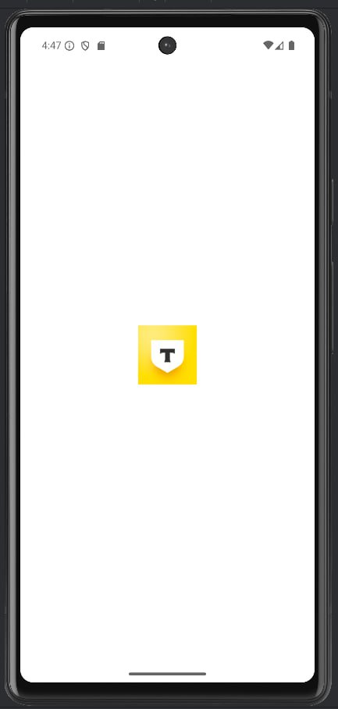
Рис. 15: Иконка загрузки приложения.

Заключение
В ходе разработки данного проекта были освоены разнообразные технологии и библиотеки, позволяющие разрабатывать современные мобильные приложения на платформе Flutter. Процесс включал в себя работу с языком программирования Dart, архитектурой BLoC, библиотеками для построения пользовательских интерфейсов, а также инструментами для работы с сетевыми запросами, локализацией и тестированием приложений.
Язык программирования Dart:
Овладение Dart стало основой для разработки Flutter-приложений. Я изучил основы языка, его синтаксис, особенности, позволяющие более эффективно и безопасно писать код, а также применение асинхронного программирования с использованием async/await и Future.
Архитектура BLoC:
Изучение архитектуры BLoC (Business Logic Component) стало ключевым моментом в моем обучении. Особое внимание было уделено использованию библиотеки flutter_bloc для управления состоянием приложения. Это позволило разделить логику приложения и пользовательский интерфейс, что упростило поддержку и масштабирование проекта.
Flutter для построения пользовательских интерфейсов:
Библиотека Flutter, предоставляющая декларативный подход к созданию пользовательских интерфейсов, была использована для реализации современных и привлекательных UI-компонентов. В изучении Flutter важным шагом стало использование Material Design, а также создание анимаций и пользовательских элементов интерфейса, таких как кастомные карточки и графики.
Локализация и мультиязычность:
Для поддержки мультиязычности в приложении была использована библиотека flutter_localizations и файлы .arb для хранения переводов. Это позволило реализовать поддержку русского и английского языков, а также упростить добавление новых языков в будущем.
Сетевые запросы с использованием Dio:
Освоение библиотеки Dio для выполнения сетевых запросов позволило мне интегрировать в приложение взаимодействие с внешними API, такими как API Тинькофф Инвестиции. Использование PrettyDioLogger добавило удобство при отладке сетевых запросов.
Пагинация и обработка данных:
Для эффективной работы с большими объемами данных была реализована пагинация. Это позволило загружать данные по частям, улучшив производительность приложения и удобство пользовательского интерфейса.
Графики с использованием fl_chart:
Для отображения графиков цен на акции была использована библиотека fl_chart. Это позволило создать интерактивные и визуально привлекательные графики, которые улучшили пользовательский опыт.
Совокупность данных технологий и библиотек позволяет мне разрабатывать современные, эффективные и удобные мобильные приложения, удовлетворяя высоким стандартам разработки.
В заключение можно сказать, что разработка данного проекта стала отличной практикой в освоении Flutter и Dart, а также в применении современных подходов к разработке мобильных приложений.

Приложение

Листинг кода

import 'dart:io';
import 'package:flutter/material.dart';
import 'package:fl_chart/fl_chart.dart';
import 'package:flutter_project/repositories/stock_repository.dart';
import 'presentation/StockCategory.dart';
import 'package:flutter_project/presentation/home_page/home_page.dart';
import 'package:flutter_bloc/flutter_bloc.dart';
import 'package:flutter_project/presentation/home_page/bloc/bloc.dart';
import 'package:flutter_project/presentation/locale_bloc/locale_bloc.dart';
import 'package:flutter_project/presentation/locale_bloc/locale_state.dart';
import 'package:flutter_project/components/locale/l10n/app_locale.dart';

import 'package:flutter_bloc/flutter_bloc.dart';

void main() {
runApp(const MyApp());
}

class MyApp extends StatelessWidget {
const MyApp({super.key});

@override
Widget build(BuildContext context) {
return BlocProvider<LocaleBloc>(
lazy: false,
create: (context) => LocaleBloc(Locale(Platform.localeName)),
child: BlocBuilder<LocaleBloc, LocaleState>(
builder: (context, state) {
return MaterialApp(
title: 'Gerimovich Ilya Maximovich',
locale: state.currentLocale,
localizationsDelegates: AppLocale.localizationsDelegates,
supportedLocales: AppLocale.supportedLocales,
debugShowCheckedModeBanner: false,
theme: ThemeData(
colorScheme: ColorScheme.fromSeed(seedColor: Colors.red),
useMaterial3: true,
),
home: RepositoryProvider<StockRepository>(
lazy: true,
create: (_) => StockRepository(),
child: BlocProvider<HomeBloc>(
lazy: false,
create: (context) => HomeBloc(context.read<StockRepository>()),
child: const MyHomePage(
title: 'Tinkoff vibes',
),
),
)
);
}
),
);
}
}
import 'package:flutter/material.dart';
import 'package:fl_chart/fl_chart.dart';
import 'package:flutter_project/presentation/common/svg_objects.dart';
import '../StockCategory.dart';
import '../details_page/details_page.dart';
import 'package:flutter_project/repositories/stock_repository.dart';
import 'package:flutter/cupertino.dart';
import 'package:flutter/material.dart';
import 'package:flutter_project/presentation/home_page/bloc/events.dart';
import 'package:flutter_project/presentation/home_page/bloc/state.dart';
import 'package:flutter_project/presentation/home_page/bloc/bloc.dart';
import '../../components/util/Debounce.dart';
import 'package:flutter_bloc/flutter_bloc.dart';
import 'package:flutter_project/presentation/locale_bloc/locale_state.dart';
import 'package:flutter_project/presentation/locale_bloc/locale_bloc.dart';
import 'package:flutter_project/presentation/locale_bloc/locale_events.dart';
import 'package:flutter_project/components/extensions/context_x.dart';

part '../../domain/models/stock.dart';

class MyHomePage extends StatefulWidget {
const MyHomePage({super.key, required this.title});

final String title;

@override
State<MyHomePage> createState() => _MyHomePageState();
}

class _MyHomePageState extends State<MyHomePage> {
@override
void initState() {
super.initState();
}

@override
Widget build(BuildContext context) {
return Scaffold(
appBar: AppBar(
backgroundColor: Color(0x6EFFE800), // Theme.of(context).colorScheme.inversePrimary,
title: Text(widget.title),
),
body: const StocksWidget(),
);
}
}
part of '../../presentation/home_page/home_page.dart';

class Stock {
final String figi;
final String name;
final double? price;
final String? imageUrl;
final String? description;
final StockCategory? category;
final String instrumentUid;

Stock({
required this.figi,
required this.name,
this.price,
this.imageUrl,
this.description,
this.category,
required this.instrumentUid,
});
}

class StocksWidget extends StatefulWidget {
const StocksWidget({super.key});

@override
State<StocksWidget> createState() => _StocksWidgetState();
}

class _StocksWidgetState extends State<StocksWidget> {
final searchController = TextEditingController();
final scrollController = ScrollController();

@override
void initState() {
WidgetsBinding.instance.addPostFrameCallback((_) {
context.read<HomeBloc>().add(const HomeLoadDataEvent());
});

scrollController.addListener(_onNextPageListener);

super.initState();
}

void _onNextPageListener() {
if (scrollController.offset >= scrollController.position.maxScrollExtent) {
final bloc = context.read<HomeBloc>();
if (!bloc.state.isPaginationLoading) {
bloc.add(HomeLoadDataEvent(
search: searchController.text,
nextCursor: bloc.state.data?.nextPage,
));
}
}
}

@override
void dispose() {
searchController.dispose();
scrollController.dispose();
super.dispose();
}

@override
Widget build(BuildContext context) {
return Padding(
padding: EdgeInsets.only(top: MediaQuery
.of(context)
.padding
.top),
child: Column(
children: [
Padding(
padding: const EdgeInsets.all(12),
child: CupertinoSearchTextField(
controller: searchController,
onChanged: (search) {
Debounce.run(
() => context.read<HomeBloc>().add(
HomeLoadDataEvent(search: search)),
);
},
),
),
GestureDetector(
onTap: () =>
context.read<LocaleBloc>().add(const ChangeLocaleEvent()),
child: SizedBox.square(
dimension: 50,
child: Padding(
padding: const EdgeInsets.only(right: 12),
child: BlocBuilder<LocaleBloc, LocaleState>(
builder: (context, state) {
return state.currentLocale.languageCode == 'ru'
? const SvgRu()
: const SvgUk();
},
),
),
),
),

BlocBuilder<HomeBloc, HomeState>(
builder: (context, state) =>
state.error != null
? Text(
state.error ?? '',
style: Theme
.of(context)
.textTheme
.headlineSmall
?.copyWith(color: Colors.red),
)
: state.isLoading
? const CircularProgressIndicator()
: Expanded(
child: RefreshIndicator(
onRefresh: _onRefresh,
child: ListView.builder(
controller: scrollController,
padding: EdgeInsets.zero,
itemCount: state.data?.data?.length ?? 0,
itemBuilder: (context, index) {
final data = state.data?.data?[index];
return data != null
? StockCard.fromData(
data,
onLike: (title, isLiked) =>
_showSnackBar(context, title, isLiked),
onTap: () => _navToDetails(context, data),
)
: const SizedBox.shrink();
},
),
),
),
),
BlocBuilder<HomeBloc, HomeState>(
builder: (context, state) =>
state.isPaginationLoading
? const CircularProgressIndicator()
: const SizedBox.shrink(),
),
],
),
);
}
Future<void> _onRefresh() {
context.read<HomeBloc>().add(HomeLoadDataEvent(search: searchController.text));
return Future.value(null);
}

void _navToDetails(BuildContext context, Stock data) {
Navigator.push(
context,
CupertinoPageRoute(
builder: (context) => DetailPage(
figi: data.figi,
name: data.name,
imageUrl: data.imageUrl,
price: data.price,
description: data.description,
instrumentUid: data.instrumentUid,
),
),
);
}

void _showSnackBar(BuildContext context, String title, bool isLiked) {
WidgetsBinding.instance.addPostFrameCallback((_) {
ScaffoldMessenger.of(context).showSnackBar(SnackBar(
content: Text(
'$title ${isLiked ? context.locale.liked : context.locale.disliked}',
style: Theme.of(context).textTheme.bodyLarge,
),
backgroundColor: Color(0xFFFFFFFF),
duration: const Duration(seconds: 1),
));
});
}
}

typedef OnLikeCallback = void Function(String title, bool isLiked)?;

class StockCard extends StatefulWidget {
// final Stock stock;

final String name;
final double? price;
final String? imageUrl;
final String? description;
final StockCategory? category;
final OnLikeCallback onLike;
final VoidCallback? onTap;
final String instrumentUid;
final String figi;
// final VoidCallback? onLike;

const StockCard(
{super.key,
required this.name,
this.price,
this.imageUrl,
this.description,
this.category,
this.onLike,
this.onTap,
required this.instrumentUid,
required this.figi,
});

factory StockCard.fromData(Stock data, {OnLikeCallback? onLike, VoidCallback? onTap}) =>
StockCard(
name: data.name,
price: data.price,
imageUrl: data.imageUrl,
description: data.description,
category: data.category,
onLike: onLike,
onTap: onTap,
instrumentUid: data.instrumentUid,
figi: data.figi,
);

@override
State<StockCard> createState() => _StockCardState();
}

class _StockCardState extends State<StockCard> {
bool isLiked = false;

@override
Widget build(BuildContext context) {
return GestureDetector(
onTap: () {
Navigator.push(
context,
CupertinoPageRoute(
builder: (context) => DetailPage(
name: widget.name,
imageUrl: widget.imageUrl,
price: widget.price,
description: widget.description,
instrumentUid: widget.instrumentUid,
figi: widget.figi,
),
),
);
},
child: Card(
margin: const EdgeInsets.all(8.5),
child: Padding(
padding: const EdgeInsets.all(20),
child: Row(
children: [
Image.network(
widget.imageUrl ??
'https://img.freepik.com/premium-vector/vector-illustration-about-concept-of-no-result-data-or-document-or-file-not-found_675567-5734.jpg',
width: 85,
height: 85,
),
const SizedBox(width: 20),
Expanded(
child: Column(
crossAxisAlignment: CrossAxisAlignment.start,
children: [
Text(
widget.name ?? '',
style: Theme.of(context).textTheme.headlineSmall,
),
Text(
'${widget.price?.toStringAsFixed(2)} р',
style: Theme.of(context).textTheme.bodyLarge,
),
Text(
widget.description ?? '',
style: Theme.of(context).textTheme.bodySmall,
),
],
),
),
GestureDetector(
onTap: () {
setState(() {
isLiked = !isLiked;
});
widget.onLike?.call(widget.name, isLiked);
},
child: AnimatedSwitcher(
duration: const Duration(milliseconds: 300),
child: isLiked
? const Icon(
Icons.favorite,
color: Colors.redAccent,
key: ValueKey<int>(0),
)
: const Icon(
Icons.favorite_border,
key: ValueKey<int>(1),
),
),
),
],
),
),
));
}
}
import 'package:flutter_project/presentation/home_page/home_page.dart';

class HomeData {
final List<Stock>? data;
final String? nextPage;

HomeData({this.data, this.nextPage});
}
class Candle {
final double open;
final double close;
final double high;
final double low;
final DateTime time;

Candle({
required this.open,
required this.close,
required this.high,
required this.low,
required this.time,
});
}
import 'package:flutter_project/presentation/home_page/home_page.dart';
import 'package:flutter_project/data/dtos/stocks_dto.dart';
import 'package:flutter_project/data/mappers/stock_mapper.dart';
import 'package:flutter_project/repositories/api_interface.dart';
import 'package:pretty_dio_logger/pretty_dio_logger.dart';
import 'package:dio/dio.dart';
import '../domain/models/home.dart';

double parseMoney(Map<String, dynamic> money) {
final int units = int.tryParse(money['units']?.toString() ?? '0') ?? 0;
final int nano = money['nano'] ?? 0;

// Преобразуем nano в дробную часть
final double nanoPart = nano / 1000000000;

return units + nanoPart;
}

class StockRepository extends ApiInterface {
static final Dio _dio = Dio()
..interceptors.add(PrettyDioLogger(
requestHeader: true,
requestBody: true,
));

// static const String _baseUrl = 'https://sandbox-invest-public-api.tinkoff.ru/rest/tinkoff.public.invest.api.contract.v1.OperationsService'; // InstrumentsService
static const String _baseUrl =
'https://invest-public-api.tinkoff.ru/rest/tinkoff.public.invest.api.contract.v1.OperationsService'; // InstrumentsService
static const String _token =
't.RxrtXaaIOyJQcHxm16v98TW5zyuFqie_K6cgQPLk-ew4aJDLmqWk3dIMHuLo1aa2P09dZi8Y2BHBrRtqM0UOkA';

// search это типа nextCursor n bloc
// q это типа cursor 1730548788000000234
@override
// Future<HomeData?> loadData({String? q, int page = 1, int pageSize = 5}) async {
Future<HomeData?> loadData({String? cursor, int pageSize = 7}) async {
try {
final String searchQuery =
'GetOperationsByCursor'; // GetOperations Currencies Bonds GetAssets Futures по умолчанию чтоб вывести просто все акции
// чтоб вывести операции GetOperations GetOperationsByCursor и https://invest-public-api.tinkoff.ru/rest/tinkoff.public.invest.api.contract.v1.OperationsService

final Response<dynamic> response = await _dio.post(
//в моей апишки тинькофф сделали все запросы пост (потому что невозможно задудосить)
'$_baseUrl/$searchQuery',
options: Options(
headers: {
'Authorization': 'Bearer $_token',
'Content-Type': 'application/json',
'accept': 'application/json',
},
),
data: {
// "instrumentStatus": "INSTRUMENT_STATUS_UNSPECIFIED"

// для getoperation
// "accountId": "2092285576",
// "from": "2023-12-17T20:16:17.157Z",
// "to": "2024-12-17T20:16:17.157Z",
// "state": "OPERATION_STATE_UNSPECIFIED",
// "figi": "TCS00A106YF0"

// для getoperationbycursor
"accountId": "2092285576",
"from": "2023-12-17T20:37:22.137Z",
"to": "2024-12-17T20:37:22.137Z",
"cursor": cursor ?? "", // "1730548788000000234",
"limit": pageSize,
"operationTypes": ["OPERATION_TYPE_UNSPECIFIED"],
"state": "OPERATION_STATE_UNSPECIFIED",
"withoutCommissions": true,
"withoutTrades": true,
"withoutOvernights": true
},
);
final Map<String, dynamic> responseData = response.data as Map<String, dynamic>;

// Парсим ответ
final List<dynamic> operations = responseData['items'] ?? [];
final String nextCursor = responseData['nextCursor'] ?? "";

final StocksDto dto = StocksDto.fromJson(response.data as Map<String, dynamic>);
// final List<Stock>? data = dto.instruments?.map((e) => e.toDomain()).toList();

// final HomeData data = dto.toDomain();
final List<Stock> data = operations.map((item) {
final double payment = parseMoney(item['payment'] ?? {});

// print('Operation: ${item['name']}, Payment: $payment, Description: ${item['description']}');

return Stock(
name: item['name'] ?? "Unknown",
price: payment, // Используем преобразованное значение
description: item['description'] ?? "No description available",
instrumentUid: item['instrumentUid'] ?? '',
figi: item['figi'] ?? '',
);
}).toList();
return HomeData(
data: data,
nextPage: nextCursor.isNotEmpty ? nextCursor : null, // Возвращаем nextCursor
);
} on DioException catch (e) {
print('Dio error: $e');
return null;
}
}
}
import 'package:flutter_project/presentation/home_page/home_page.dart';
import 'package:flutter_project/domain/models/home.dart';

abstract class ApiInterface {
// Future<List<Stock>?> loadData();
Future<HomeData?> loadData();
}
import 'package:flutter_project/presentation/home_page/home_page.dart';
import 'package:flutter_project/data/dtos/stocks_dto.dart';
import 'package:flutter_project/data/mappers/stock_mapper.dart';
import 'package:flutter_project/repositories/api_interface.dart';
import 'package:pretty_dio_logger/pretty_dio_logger.dart';
import 'package:dio/dio.dart';
import '../domain/models/home.dart';
import 'package:flutter_project/domain/models/candle.dart';

double parseMoney(Map<String, dynamic> money) {
final int units = int.tryParse(money['units']?.toString() ?? '0') ?? 0;
final int nano = money['nano'] ?? 0;

// Преобразуем nano в дробную часть
final double nanoPart = nano / 1000000000;

return units + nanoPart;
}

class CandlesRepository extends ApiInterface {
static final Dio _dio = Dio()
..interceptors.add(PrettyDioLogger(
requestHeader: true,
requestBody: true,
));

static const String _baseUrl =
'https://invest-public-api.tinkoff.ru/rest/tinkoff.public.invest.api.contract.v1.MarketDataService';
static const String _token =
't.RxrtXaaIOyJQcHxm16v98TW5zyuFqie_K6cgQPLk-ew4aJDLmqWk3dIMHuLo1aa2P09dZi8Y2BHBrRtqM0UOkA';

Future<List<Candle>> getCandles({
required String figi,
required String from,
required String to,
required String interval,
required String instrumentUid,

}) async {
try {
final Response<dynamic> response = await _dio.post(
'$_baseUrl/GetCandles',
options: Options(
headers: {
'Authorization': 'Bearer $_token',
'Content-Type': 'application/json',
'accept': 'application/json',
},
),
data: {
"figi": figi,
"from": from,
"to": to,
"interval": interval,
"instrumentId": instrumentUid,
},
);

final Map<String, dynamic> responseDataCandels = response.data as Map<String, dynamic>;

// Парсим ответ
final List<dynamic> candlesData = responseDataCandels['candles'] ?? [];

print('Response data: $responseDataCandels');

final List<Candle> candles = candlesData.map((item) {
final double open = parseMoney(item['open'] ?? {});
final double close = parseMoney(item['close'] ?? {});
final double high = parseMoney(item['high'] ?? {});
final double low = parseMoney(item['low'] ?? {});
final DateTime time = DateTime.parse(item['time'] ?? '');

return Candle(
open: open,
close: close,
high: high,
low: low,
time: time,
);
}).toList();

return candles;
} on DioException catch (e) {
print('Dio error: $e');
return [];
}
}
}
enum StockCategory { oilgas, mining, finance }

extension StockCategoryExtension on StockCategory {
String get name {
switch (this) {
case StockCategory.oilgas:
return 'Нефтегазовая отрасль';
case StockCategory.mining:
return 'Добыча полезных ископаемых';
case StockCategory.finance:
return 'Банки';
}
}
}
import 'package:flutter_bloc/flutter_bloc.dart';
import 'package:flutter_project/presentation/home_page/bloc/events.dart';
import 'package:flutter_project/presentation/home_page/bloc/state.dart';
import 'package:flutter_project/repositories/stock_repository.dart';
import 'package:flutter_project/presentation/home_page/home_page.dart';
import 'package:flutter_project/domain/models/home.dart';

class HomeBloc extends Bloc<HomeEvent, HomeState> {
final StockRepository repo;

HomeBloc(this.repo) : super(const HomeState()) {
on<HomeLoadDataEvent>(_onLoadData);
}

Future<void> _onLoadData(HomeLoadDataEvent event, Emitter<HomeState> emit) async {
if (event.nextCursor == null) {
emit(state.copyWith(isLoading: true));
} else {
emit(state.copyWith(isPaginationLoading: true));
}

final data = await repo.loadData(
cursor: event.nextCursor, // Передаем nextCursor, если есть
pageSize: 5, // Укажите размер страницы
);

if (data != null) {
final List<Stock> allData = event.nextCursor == null
? data.data ?? [] // Если это первая загрузка, используем только новые данные
: [
...state.data?.data ?? [],
...data.data ?? []
]; // Если это пагинация, добавляем к существующим данным

emit(state.copyWith(
isLoading: false,
isPaginationLoading: false,
data: HomeData(
data: allData,
nextPage: data.nextPage, // Сохраняем nextCursor для следующей загрузки
),
error: null,
));
} else {
emit(state.copyWith(
isLoading: false,
isPaginationLoading: false,
error: "Failed to load data",
));
}
}
}
abstract class HomeEvent {
const HomeEvent();
}

class HomeLoadDataEvent extends HomeEvent {
final String? search;
final String? nextCursor; // Добавляем nextCursor

const HomeLoadDataEvent({this.search, this.nextCursor});
}

import 'package:equatable/equatable.dart';
import 'package:copy_with_extension/copy_with_extension.dart';
import 'package:flutter_project/domain/models/home.dart';

part 'state.g.dart';

@CopyWith()
class HomeState extends Equatable {
final HomeData? data;
final bool isLoading;
final bool isPaginationLoading;
final String? error;

const HomeState({
this.data,
this.isLoading = false,
this.isPaginationLoading = false,
this.error,
});

@override
List<Object?> get props => [
data,
isLoading,
isPaginationLoading,
error,
];
}
import 'dart:async';
import 'dart:ui';

import 'package:flutter_project/components/locale/l10n/app_locale.dart';
import 'package:flutter_project/presentation/locale_bloc/locale_events.dart';
import 'package:flutter_project/presentation/locale_bloc/locale_state.dart';
import 'package:flutter_bloc/flutter_bloc.dart';

class LocaleBloc extends Bloc<LocaleEvent, LocaleState> {
LocaleBloc(Locale defaultLocale) : super(LocaleState(currentLocale: defaultLocale)) {
on<ChangeLocaleEvent>(_onChangeLocale);
}

FutureOr<void> _onChangeLocale(ChangeLocaleEvent event, Emitter<LocaleState> emit) async {
final toChange = AppLocale.supportedLocales
.firstWhere((e) => e.languageCode != state.currentLocale.languageCode);
emit(state.copyWith(currentLocale: toChange));
}
}
abstract class LocaleEvent {
const LocaleEvent();
}

class ChangeLocaleEvent extends LocaleEvent {
const ChangeLocaleEvent();
}
import 'package:equatable/equatable.dart';
import 'package:flutter/cupertino.dart';
import 'package:copy_with_extension/copy_with_extension.dart';

part 'locale_state.g.dart';

@CopyWith()
class LocaleState extends Equatable {
final Locale currentLocale;

const LocaleState({required this.currentLocale});

@override
List<Object?> get props => [currentLocale];
}

import 'package:flutter/material.dart';
import 'package:fl_chart/fl_chart.dart';
import 'package:flutter_project/repositories/candles_repository.dart';
import 'package:flutter_project/domain/models/candle.dart';
import 'package:flutter_project/components/extensions/context_x.dart';

class DetailPage extends StatefulWidget {
final String? name;
final String? imageUrl;
final double? price;
final String? description;
final String? figi;
final String? instrumentUid;

const DetailPage({
super.key,
required this.name,
this.imageUrl,
this.price,
this.description,
this.figi,
this.instrumentUid,
});

@override
_DetailPageState createState() => _DetailPageState();
}

class _DetailPageState extends State<DetailPage> {
late Future<List<Candle>> _candlesFuture;

@override
void initState() {
super.initState();
_candlesFuture = _loadCandles(widget.figi, widget.instrumentUid);
}

Future<List<Candle>> _loadCandles(String? figi, String? instrumentUid) async {
final repo = CandlesRepository();
final now = DateTime.now();
final from = now.subtract(const Duration(days: 7))
.toUtc()
.toIso8601String(); // За последние 7 дней
final to = now.toUtc().toIso8601String();

return repo.getCandles(
figi: figi ?? '',
from: from,
to: to,
interval: 'CANDLE_INTERVAL_30_MIN',
instrumentUid: instrumentUid ?? '',
);
}

@override
Widget build(BuildContext context) {
return Scaffold(
appBar: AppBar(
title: Text(context.locale.detailPageTitle), // Локализованный заголовок
),
body: Padding(
padding: const EdgeInsets.all(12.0),
child: Column(
crossAxisAlignment: CrossAxisAlignment.start,
children: [
Text(
widget.name ?? context.locale.stock,
// Локализованное название акции
style: const TextStyle(fontSize: 32.0),
),
const SizedBox(height: 22.0),
Text(
'${context.locale.priceLabel}: ${widget.price?.toStringAsFixed(
2) ?? 'Неизвестно'}',
style: const TextStyle(fontSize: 25.0),
),
const SizedBox(height: 10.0),
Text(
'${context.locale.descriptionLabel}: ${widget.description ??
context.locale.description}',
style: const TextStyle(fontSize: 18.0),
),
const SizedBox(height: 22.0),
Expanded(
child: FutureBuilder<List<Candle>>(
future: _candlesFuture,
builder: (context, snapshot) {
if (snapshot.connectionState == ConnectionState.waiting) {
return const Center(child: CircularProgressIndicator());
} else if (snapshot.hasError) {
return Center(child: Text('Error: ${snapshot.error}'));
} else if (!snapshot.hasData || snapshot.data!.isEmpty) {
return const Center(child: Text('No data available'));
} else {
return _buildCandleChart(snapshot.data!);
}
},
),
),
const SizedBox(height: 45.0),
],
),
),
);
}

Widget _buildCandleChart(List<Candle> candles) {
// Вычисляем минимальные и максимальные значения для осей X и Y
final minX = candles.first.time.millisecondsSinceEpoch.toDouble();
final maxX = candles.last.time.millisecondsSinceEpoch.toDouble();
final minY = candles.map((candle) => candle.low).reduce((a, b) => a < b ? a : b);
final maxY = candles.map((candle) => candle.high).reduce((a, b) => a > b ? a : b);

return LineChart(
LineChartData(
lineBarsData: [
LineChartBarData(
spots: candles.map((candle) {
return FlSpot(
candle.time.millisecondsSinceEpoch.toDouble(),
candle.close,
);
}).toList(),
isCurved: false,
color: Colors.blue,
barWidth: 2,
dotData: const FlDotData(show: false),
),
],
minX: minX,
maxX: maxX,
minY: minY,
maxY: maxY,
titlesData: FlTitlesData(
show: true,
bottomTitles: AxisTitles(
sideTitles: SideTitles(
showTitles: true,
reservedSize: 30,
interval: (maxX - minX) / candles.length, // Интервал для отображения дат
getTitlesWidget: (value, meta) {
final DateTime time = DateTime.fromMillisecondsSinceEpoch(value.toInt());

// Отображаем дату только для начала каждого дня
if (time.hour == 0) {
return Text(
'${time.day}/${time.month}', // Формат: день/месяц
style: const TextStyle(fontSize: 12),
);
} else {
return const SizedBox.shrink(); // Не отображаем для других значений
}
},
),
),
leftTitles: AxisTitles(
sideTitles: SideTitles(
showTitles: true,
reservedSize: 40,
getTitlesWidget: (value, meta) {
return Text(
value.toStringAsFixed(2), // Отображение цены
style: const TextStyle(fontSize: 12),
);
},
),
),
topTitles: const AxisTitles(
sideTitles: SideTitles(showTitles: false),
),
rightTitles: const AxisTitles(
sideTitles: SideTitles(showTitles: false),
),
),
gridData: FlGridData(
show: true,
drawVerticalLine: true,
drawHorizontalLine: true,
horizontalInterval: (maxY - minY) / 5, // Интервал для горизонтальных линий
verticalInterval: (maxX - minX) / 5, // Интервал для вертикальных линий
),
),
);
}
}
import 'package:flutter_project/data/dtos/stocks_dto.dart';
import 'package:flutter_project/presentation/home_page/home_page.dart';

import 'package:flutter_project/domain/models/home.dart';

double parseMoney(Map<String, dynamic> money) {
final int units = int.tryParse(money['units']?.toString() ?? '0') ?? 0;
final int nano = money['nano'] ?? 0;

// Преобразуем nano в дробную часть
final double nanoPart = nano / 1000000000;

return units + nanoPart;
}

extension StockDataDtoToModel on StockDataDto {
Stock toDomain() {
// Преобразуем payment в double
final double paymentT = parseMoney(payment!);

return Stock(
name: name ?? 'Unknown',
price: paymentT, // Используем преобразованное значение
description: description ?? 'No description available',
instrumentUid: instrumentUid ?? '',
figi: figi ?? '',
);
}
}

extension StockDtoToModel on StocksDto {
HomeData toDomain() {
return HomeData(
// data: instruments?.map((e) => e.toDomain()).toList(),
data: items?.map((e) => e.toDomain()).toList(),
nextPage: nextCursor,
);
}
}
import 'dart:convert';
import 'dart:ffi';

import 'package:json_annotation/json_annotation.dart';

part 'stocks_dto.g.dart';

@JsonSerializable(createToJson: false)
class StocksDto {
final List<StockDataDto>? items; // instruments
final String? nextCursor;

const StocksDto({this.items, this.nextCursor});

factory StocksDto.fromJson(Map<String, dynamic> json) => _$StocksDtoFromJson(json);
}

@JsonSerializable(createToJson: false)
class StockDataDto {
final String? id;
final String? name;
final Map<String, dynamic>? payment; // Сумма операции (цена)
final String? description; // Описание операции
final String? instrumentUid; // instrumentUid
final String? figi;

const StockDataDto({
this.id,
this.name,
this.payment,
this.description,
this.instrumentUid,
this.figi,
});

factory StockDataDto.fromJson(Map<String, dynamic> json) => _$StockDataDtoFromJson(json);
}
// GENERATED CODE - DO NOT MODIFY BY HAND

part of 'stocks_dto.dart';

// **************************************************************************
// JsonSerializableGenerator
// **************************************************************************

StocksDto _$StocksDtoFromJson(Map<String, dynamic> json) => StocksDto(
items: (json['items'] as List<dynamic>?)
?.map((e) => StockDataDto.fromJson(e as Map<String, dynamic>))
.toList(),
nextCursor: json['nextCursor'] as String?,
);

StockDataDto _$StockDataDtoFromJson(Map<String, dynamic> json) => StockDataDto(
id: json['id'] as String?,
name: json['name'] as String?,
payment: json['payment'] as Map<String, dynamic>?,
description: json['description'] as String?,
instrumentUid: json['instrumentUid'] as String?,
figi: json['figi'] as String?,
);

/// Generate by [asset_generator](https://github.com/fluttercandies/flutter_asset_generator) library.
/// PLEASE DO NOT EDIT MANUALLY.
// ignore_for_file: constant_identifier_names
class R {
const R._();

static const String ASSETS_SVG_RU_SVG = 'assets/svg/ru.svg';

static const String ASSETS_SVG_UK_SVG = 'assets/svg/uk.svg';
}
import 'dart:async';
import 'dart:ui';

class Debounce {
factory Debounce() => _instance;

Debounce._();

static final Debounce _instance = Debounce._();

static Timer? _timer;

static void run(
VoidCallback action, {
Duration delay = const Duration(milliseconds: 500),
}) {
_timer?.cancel();
_timer = Timer(delay, action);
}
}
import 'package:flutter_project/components/locale/l10n/app_locale.dart';
import 'package:flutter/cupertino.dart';

extension LocalContextX on BuildContext {
AppLocale get locale => AppLocale.of(this)!;
}
{
"@@locale": "en",

"search": "Search",
"liked": "liked!",
"disliked": "disliked :(",
"stock": "Unknown",
"description": "Description",
"detailPageTitle": "Stock Details",
"priceLabel": "Price",
"descriptionLabel": "Description",

"arbEnding": "Чтобы не забыть про отсутствие запятой :)"
}

{
"@@locale": "ru",

"search": "Поиск",
"liked": "Добавлено в понравившиеся :)",
"disliked": "Удалено из понравившегося",
"stock": "Неизвестное название",
"description": "Описание",
"detailPageTitle": "Информация об акции",
"priceLabel": "Цена",
"descriptionLabel": "Описание",

"arbEnding": "Чтобы не забыть про отсутствие запятой :)"
}

